การออกแบบหน่วยการเรียนรู้ตามแนวทางของ Backward Design
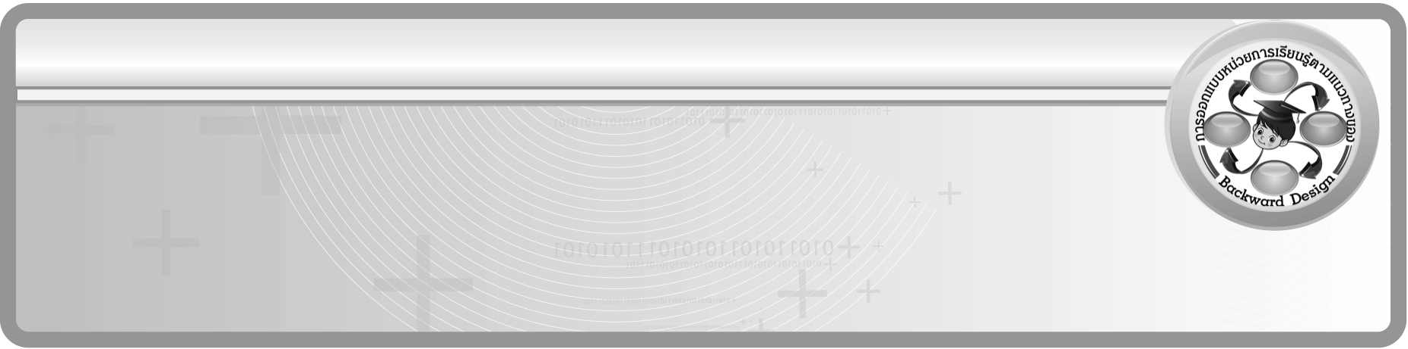
หน่วยการเรียนรู้ที่ 2 เรื่อง สมการและการแก้สมการ

รหัส-ชื่อรายวิชา ค 161 กลุ่มสาระการเรียนรู้คณิตศาสตร์

ชั้นประถมศึกษาปีที่ 6 ภาคเรียนที่ 1 เวลาเรียน 16 ชั่วโมง

ผู้สอน ................................................................ โรงเรียน ............................................................

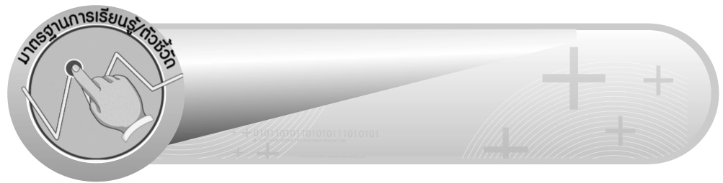
มาตรฐานการเรียนรู้/ตัวชี้วัด

มาตรฐานการเรียนรู้
มาตรฐาน ค 4.1 เข้าใจและวิเคราะห์แบบรูป (pattern) ความสัมพันธ์ และฟังก์ชัน
ตัวชี้วัด
ค 4.1 ป.6/1 แก้ปัญหาเกี่ยวกับแบบรูป
มาตรฐานการเรียนรู้
มาตรฐาน ค 4.2 ใช้นิพจน์ สมการ อสมการ กราฟ และตัวแบบเชิงคณิตศาสตร์
(mathematical model) อื่น ๆ แทนสถานการณ์ต่าง ๆ ตลอดจนแปลความหมาย
และนำไปใช้แก้ปัญหา
ตัวชี้วัด
ค 4.2 ป.6/1 เขียนสมการจากสถานการณ์หรือปัญหา และแก้สมการ พร้อมทั้ง
ตรวจคำตอบ
มาตรฐานการเรียนรู้
มาตรฐาน ค 6.1 มีความสามารถในการแก้ปัญหา การให้เหตุผล การสื่อสาร การสื่อความหมาย
ทางคณิตศาสตร์ และการนำเสนอ การเชื่อมโยงความรู้ต่าง ๆ ทางคณิตศาสตร์
และเชื่อมโยงคณิตศาสตร์กับศาสตร์อื่น ๆ และมีความคิดริเริ่มสร้างสรรค์
ตัวชี้วัด
ค 6.1 ป.6/1 ใช้วิธีการที่หลากหลายแก้ปัญหา
ค 6.1 ป.6/2 ใช้ความรู้ ทักษะและกระบวนการทางคณิตศาสตร์และเทคโนโลยี
ในการแก้ปัญหาในสถานการณ์ต่าง ๆ ได้อย่างเหมาะสม
ค 6.1 ป.6/3 ให้เหตุผลประกอบการตัดสินใจและสรุปผลได้อย่างเหมาะสม
ค 6.1 ป.6/4 ใช้ภาษาและสัญลักษณ์ทางคณิตศาสตร์ในการสื่อสาร การสื่อความหมาย
และการนำเสนอได้อย่างถูกต้องและเหมาะสม
ค 6.1 ป.6/5 เชื่อมโยงความรู้ต่าง ๆ ในคณิตศาสตร์และเชื่อมโยงคณิตศาสตร์กับศาสตร์อื่น ๆ

สาระสำคัญ

1. สมการ คือ ประโยคสัญลักษณ์ที่มีเครื่องหมาย = สมการซึ่งจำนวนที่อยู่ทางซ้ายของเครื่องหมาย = กับจำนวนที่อยู่ทางขวาเท่ากัน เป็นสมการที่เป็นจริง ส่วนสมการซึ่งจำนวนทางซ้ายของเครื่องหมาย = กับจำนวนที่อยู่ทางขวาไม่เท่ากัน เป็นสมการที่เป็นเท็จ
2. สมการที่มีตัวไม่ทราบค่า เป็นสมการที่มีตัวอักษรหรือสัญลักษณ์แทนจำนวนในสมการนั้น ๆ เรียกตัวอักษร หรือสัญลักษณ์นั้นว่า ตัวไม่ทราบค่า ซึ่งตัวไม่ทราบค่าจะใช้สัญลักษณ์แบบใดก็ได้
3. จำนวนที่แทนตัวไม่ทราบค่าในสมการแล้วทำให้สมการเป็นจริง เรียกจำนวนนั้นว่า คำตอบของสมการ
4. จำนวนสองจำนวนที่เท่ากัน เมื่อนำอีกจำนวนหนึ่งมาบวกลบแต่ละจำนวนที่เท่ากัน ผลบวกย่อมเท่ากันเสมอ จำนวนสองจำนวนที่เท่ากัน เมื่อนำอีกจำนวนหนึ่งมาลบแต่ละจำนวนที่เท่ากัน ผลลบย่อมเท่ากันเสมอ
5. การแก้สมการที่มีตัวไม่ทราบค่าบวกกับจำนวนใด ๆ อาจทำได้โดยการนำสมบัติของการเท่ากันเกี่ยวกับการลบโดยการนำจำนวนที่เท่ากับจำนวนที่บวกตัวไม่ทราบค่าไปลบออกจากจำนวนทั้งสองข้างของเครื่องหมายเท่ากับของสมการ การแก้สมการที่มีตัวไม่ทราบค่าลบกับจำนวนใด ๆ อาจทำได้โดยการนำสมบัติของการเท่ากันเกี่ยวกับการบวกโดยการนำจำนวนที่เท่ากับจำนวนที่ลบตัวไม่ทราบค่า ไปบวกกับจำนวนทั้งสองข้างของเครื่องหมายเท่ากับของสมการ
6. จำนวนสองจำนวนที่เท่ากัน เมื่อนำจำนวนอีกจำนวนหนึ่งมาคูณแต่ละจำนวนที่เท่ากัน ผลคูณย่อมเท่ากันเสมอจำนวนสองจำนวนที่เท่ากัน เมื่อนำจำนวนอีกจำนวนหนึ่งซึ่งไม่เท่ากับศูนย์มาหารแต่ละจำนวนที่เท่ากัน ผลหารย่อมเท่ากันเสมอ
7. การแก้สมการที่มีตัวไม่ทราบค่าใด ๆ ที่ไม่เท่ากับศูนย์ อาจทำได้โดยการใช้สมบัติของการเท่ากันเกี่ยวกับการคูณด้วยการนำจำนวนที่เท่ากับจำนวนที่หารตัวไม่ทราบค่า ไปคูณจำนวนทั้งสองข้างของเครื่องหมายเท่ากับของสมการการแก้สมการที่มีตัวไม่ทราบค่าคูณด้วยจำนวนใด ๆ
อาจทำได้โดยการใช้สมบัติของการเท่ากันเกี่ยวกับการหารด้วยการนำจำนวนที่เท่ากับจำนวนที่คูณตัวไม่ทราบค่า ไปหารจำนวนทั้งสองข้างของเครื่องหมายเท่ากับของสมการ
8. การแก้โจทย์ปัญหาด้วยสมการจะทำให้สามารถหาคำตอบจากโจทย์ปัญหาทางคณิตศาสตร์ได้
9. โจทย์ปัญหาที่มีตัวไม่ทราบค่าสามารถเขียนเป็นสมการได้ โดยวิเคราะห์โจทย์ว่าเป็นการบวก ลบ คูณ หรือหารตัวไม่ทราบค่าเป็นตัวตั้งหรือตัวบวก ตัวลบ ตัวคูณ หรือตัวหาร

10. เมื่อโจทย์กำหนดตัวไม่ทราบค่าในการแก้โจทย์ปัญหาทำได้โดยวิเคราะห์โจทย์ปัญหา เพื่อเขียนสมการจากโจทย์และแสดงวิธีแก้สมการ โดยใช้สมบัติการเท่ากันของการบวก การลบ
การคูณ และการหาร จากนั้นจึงแทนค่าคำตอบลงในสมการ เพื่อตรวจสอบว่าได้สมการที่เป็นจริงหรือไม่
11. เมื่อโจทย์ปัญหาไม่กำหนดตัวไม่ทราบค่า การแก้โจทย์ปัญหาทำได้โดยสมมุติตัว
ไม่ทราบค่า วิเคราะห์โจทย์ปัญหาเพื่อเขียนสมการจากโจทย์ และแสดงวิธีแก้สมการ โดยใช้สมบัติการเท่ากันของการบวก การลบ การคูณ และการหาร จากนั้นจึงแทนค่าคำตอบลงในสมการ
เพื่อตรวจสอบว่าได้สมการที่เป็นจริงหรือไม่
12. การแก้ปัญหาโดยใช้แบบรูป เป็นการแก้ปัญหาโดยอาศัยความสัมพันธ์ของแบบรูป ว่ามีความสัมพันธ์กันอย่างไรแล้วจึงนำไปคำนวณหาคำตอบ
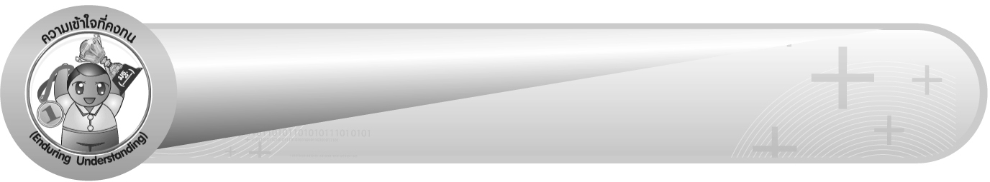
ความเข้าใจที่คงทน (Enduring Understanding)

นักเรียนสามารถเข้าใจได้ว่า
1. สมการ คือ ประโยคสัญลักษณ์ที่มีเครื่องหมาย = สมการที่เป็นจริง เป็นสมการที่จำนวนที่อยู่ทางซ้ายกับทางขวาของเครื่องหมายเท่ากับ เท่ากัน สมการที่เป็นเท็จ เป็นสมการที่จำนวนที่อยู่ทางซ้ายกับทางขวาของเครื่องหมายเท่ากับ ไม่เท่ากัน
2. สมการที่มีตัวไม่ทราบค่า เป็นสมการที่มีตัวอักษรหรือสัญลักษณ์แทนจำนวนอยู่ในสมการ
3. จำนวนที่แทนตัวไม่ทราบค่าในสมการแล้วทำให้สมการเป็นจริง เรียกจำนวนนั้นว่า คำตอบของสมการ
4. เราจะนำสมบัติของการเท่ากันเกี่ยวกับการบวก การลบ การคูณ และการหารไปใช้ในการแก้สมการ
5. การแก้โจทย์ปัญหาด้วยสมการจะทำให้สามารถหาคำตอบจากปัญหาทางคณิตศาสตร์ได้
6. โจทย์ปัญหาที่มีตัวไม่ทราบค่าสามารถเขียนเป็นสมการได้
7. กระบวนการแก้โจทย์ปัญหา 4 ขั้น คือ ทำความเข้าใจโจทย์ วางแผน ลงมือทำ และตรวจสอบ ใช้ในการแก้สมการเมื่อโจทย์กำหนดตัวไม่ทราบค่า และโจทย์ไม่กำหนดตัวไม่ทราบค่าได้
8. การแก้ปัญหาโดยใช้แบบรูป เป็นการแก้ปัญหาโดยอาศัยความสัมพันธ์ของแบบรูป

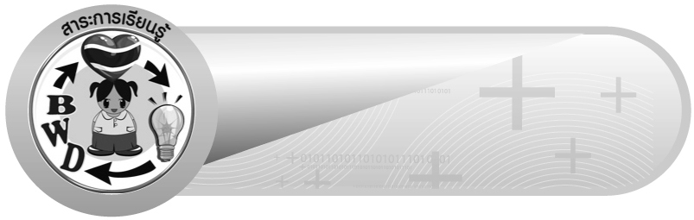
สาระการเรียนรู้

1. สมการ
2. สมการที่เป็นจริง
3. สมการที่เป็นเท็จ
4. สมการที่มีตัวไม่ทราบค่า
5. คำตอบของสมการ
6. สมบัติของการเท่ากันเกี่ยวกับการบวกหรือการลบ
7. การแก้สมการโดยใช้สมบัติของการเท่ากันเกี่ยวกับการบวกหรือการลบ
8. สมบัติของการเท่ากันเกี่ยวกับการคูณหรือการหาร
9. การแก้สมการโดยใช้สมบัติของการเท่ากันเกี่ยวกับการคูณหรือการหาร
10. การแก้โจทย์ปัญหาด้วยสมการ
11. การเขียนสมการจากโจทย์ปัญหา
12. การแสดงวิธีแก้สมการเมื่อโจทย์กำหนดตัวไม่ทราบค่า
13. การแสดงวิธีแก้สมการเมื่อโจทย์ไม่กำหนดตัวไม่ทราบค่า
14. การแก้ปัญหาโดยใช้แบบรูปและความสัมพันธ์


คุณลักษณะอันพึงประสงค์
ใฝ่เรียนรู้
ตัวชี้วัดที่ 4.1 ตั้งใจ เพียรพยายามในการเรียนและเข้าร่วมกิจกรรมการเรียนรู้
มุ่งมั่นในการทำงาน
ตัวชี้วัดที่ 6.2 ทำงานด้วยความเพียรพยายามและอดทนเพื่อให้งานสำเร็จตามเป้าหมาย


สมรรถนะสำคัญของผู้เรียน
1. ความสามารถในการสื่อสาร
2. ความสามารถในการคิด
- การคิดวิเคราะห์
- การคิดเชื่อมโยง
- การจัดระบบความคิดเป็นแผนภาพ
3. ความสามารถในการแก้ปัญหา
4. ความสามารถในการใช้ทักษะชีวิต

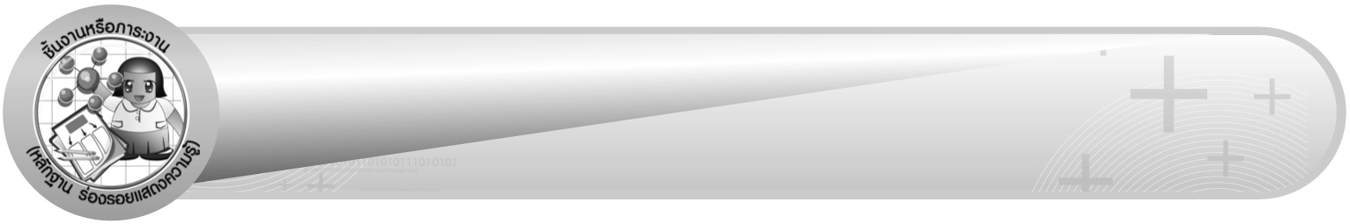
ชิ้นงานหรือภาระงาน (หลักฐาน ร่องรอยแสดงความรู้)

1. ใบงานที่ 5 การเขียนสมการจากโจทย์ปัญหา
2. ใบงานที่ 6 การแสดงวิธีแก้สมการและตรวจสอบคำตอบ
3. ใบงานที่ 7 การแก้ปัญหาโดยใช้แบบรูปและความสัมพันธ์

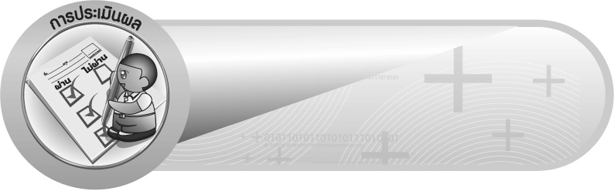
การประเมินผล
การประเมินผลตัวชี้วัด
1. ใบงานที่ 5 การเขียนสมการจากโจทย์ปัญหา

เกณฑ์การประเมิน | ระดับคะแนน
เกณฑ์การประเมิน | 4 | 3 | 2 | 1
การเขียนสมการจากโจทย์ปัญหา | เขียนสมการจากโจทย์ปัญหา ได้ถูกต้องทุกข้อด้วยตนเอง | เขียนสมการจากโจทย์ปัญหา ได้ถูกต้อง ด้วยตนเอง มีบางข้อที่ผิด แต่สามารถแก้ไขได้ด้วยตนเอง | เขียนสมการจากโจทย์ปัญหา ได้ถูกต้อง ด้วยตนเอง มีบางข้อที่ผิด แต่เมื่อมีผู้แนะนำก็สามารถแก้ไขได้ | เขียนสมการจากโจทย์ปัญหา ได้ถูกต้อง ด้วยตนเอง  แต่ต้องมี  ผู้แนะนำทุกข้อ

2. ใบงานที่ 6 การแสดงวิธีแก้สมการ และตรวจคำตอบ

เกณฑ์การประเมิน | ระดับคะแนน
เกณฑ์การประเมิน | 4 | 3 | 2 | 1
การแสดงวิธี  แก้สมการ  และตรวจคำตอบ | แสดงวิธี แก้สมการ และตรวจคำตอบได้ถูกต้องทุกข้อด้วยตนเอง | แสดงวิธี แก้สมการ และตรวจคำตอบได้ถูกต้อง ด้วยตนเอง มีบางข้อที่ผิด แต่สามารถแก้ไข  ได้ด้วยตนเอง | แสดงวิธี แก้สมการ และตรวจคำตอบได้ถูกต้อง ด้วยตนเอง มีบางข้อที่ผิด แต่เมื่อมีผู้แนะนำก็สามารถ แก้ไขได้ | แสดงวิธี แก้สมการ และตรวจคำตอบได้ถูกต้อง  แต่ต้องมีผู้แนะนำ ทุกข้อ

3. ใบงานที่ 7 การแก้ปัญหาโดยใช้แบบรูปและความสัมพันธ์

เกณฑ์การประเมิน | ระดับคะแนน
เกณฑ์การประเมิน | 4 | 3 | 2 | 1
การแก้ปัญหา โดยใช้ความสัมพันธ์ของแบบรูป | แก้ปัญหา โดยใช้ความสัมพันธ์ของแบบรูปได้ถูกต้องทุกข้อด้วยตนเอง | แก้ปัญหา โดยใช้ความสัมพันธ์ของแบบรูปได้ถูกต้อง  ด้วยตนเอง มีบางข้อที่ผิด แต่สามารถแก้ไข ได้ด้วยตนเอง | แก้ปัญหา โดยใช้ความสัมพันธ์ของแบบรูปได้ถูกต้อง  ด้วยตนเอง มีบางข้อที่ผิด แต่เมื่อมีผู้แนะนำก็สามารถแก้ไขได้ | แก้ปัญหา โดยใช้ความสัมพันธ์ของแบบรูปได้ถูกต้อง  แต่ต้องมีผู้แนะนำ ทุกข้อ

การประเมินผลคุณลักษณะอันพึงประสงค์
ใฝ่เรียนรู้
ตัวชี้วัดที่ 4.1 ตั้งใจ เพียรพยายามในการเรียนและเข้าร่วมกิจกรรมการเรียนรู้
พฤติกรรมบ่งชี้ | ไม่ผ่าน (0) | ผ่าน (1) | ดี (2) | ดีเยี่ยม (3)
4.1.1 ตั้งใจเรียน  4.1.2 เอาใจใส่  และมีความเพียรพยายาม  ในการเรียนรู้  4.1.3 สนใจเข้าร่วมกิจกรรมการเรียนรู้ต่าง ๆ | ไม่ตั้งใจเรียน | ตั้งใจเรียน  เอาใจใส่และ  มีความ  เพียรพยายาม  ในการเรียนรู้  เข้าร่วมกิจกรรมการเรียนรู้ต่าง ๆ บางครั้ง | ตั้งใจเรียน  เอาใจใส่และ  มีความ  เพียรพยายาม  ในการเรียนรู้  เข้าร่วมกิจกรรมการเรียนรู้ต่าง ๆ บ่อยครั้ง | ตั้งใจเรียน  เอาใจใส่และ  มีความ  เพียรพยายาม  ในการเรียนรู้  เข้าร่วมกิจกรรมการเรียนรู้ต่าง ๆ เป็นประจำ
มุ่งมั่นในการทำงาน
ตัวชี้วัดที่ 6.2 ทำงานด้วยความเพียรพยายามและอดทนเพื่อให้งานสำเร็จตามเป้าหมาย
พฤติกรรมบ่งชี้ | ไม่ผ่าน (0) | ผ่าน (1) | ดี (2) | ดีเยี่ยม (3)
6.2.1 ทุ่มเททำงาน อดทน  ไม่ย่อท้อต่อปัญหา และอุปสรรคในการทำงาน  6.2.2 พยายาม  แก้ปัญหา  และอุปสรรค  ในการ  ทำงาน  ให้สำเร็จ  6.2.3 ชื่นชมผลงานด้วยความภาคภูมิใจ | ไม่ขยัน อดทน ในการทำงาน | ทำงานด้วยความขยัน พยายาม  ให้งานสำเร็จตามเป้าหมาย | ทำงานด้วยความขยัน อดทน พยายาม  ให้งานสำเร็จตามเป้าหมายชื่นชมผลงานด้วยความภาคภูมิใจ | ทำงานด้วยความขยัน ไม่ย่อท้อ  ต่อปัญหา ในการทำงานพยายามให้งานสำเร็จ  ตามเป้าหมาย  ชื่นชมผลงานด้วยความภาคภูมิใจ

การจัดกิจกรรมการเรียนรู้
1. ให้นักเรียนฝึกทักษะการจำแนกประโยคที่เป็นสมการ สมการที่เป็นจริง และสมการที่เป็นเท็จ จากแถบประโยคที่ครูติดบนกระดาน
2. ให้นักเรียนฝึกทักษะเกี่ยวกับสมการที่มีตัวไม่ทราบค่า โดยให้นักเรียนแบ่งกลุ่ม แล้วให้ผู้แทนกลุ่มครั้งละ 1 คน ออกมาเขียนสมการที่มีตัวไม่ทราบค่าคนละ 1 ประโยค และบอกว่าตัวไม่ทราบค่าคือตัวใด ครูและนักเรียนร่วมกันตรวจสอบความถูกต้อง
3. ให้นักเรียนฝึกทักษะในการหาคำตอบของสมการจากแถบสมการที่ครูกำหนดให้
4. ให้นักเรียนศึกษาสมบัติของการเท่ากันเกี่ยวกับการบวก การลบ การคูณ และการหาร
5. ให้นักเรียนฝึกทักษะการแก้สมการโดยใช้สมบัติของการเท่ากันเกี่ยวกับการบวก การลบ การคูณ และการหาร โดยให้นักเรียนแบ่งกลุ่ม ครูแจกแถบสมการ แล้วให้แต่ละกลุ่มช่วยกันเขียนแสดงการแก้สมการ เสร็จแล้วให้ผู้แทนกลุ่มออกมาเขียนแสดงบนกระดานครูและนักเรียนร่วมกันตรวจสอบความถูกต้อง
6. ให้นักเรียนฝึกการแก้โจทย์ปัญหาด้วยสมการและการเขียนสมการจากโจทย์ปัญหาจากแถบโจทย์ปัญหาที่ครูติดบนกระดาน
7. ให้นักเรียนฝึกทักษะการแสดงวิธีแก้สมการ เมื่อโจทย์กำหนดตัวไม่ทราบค่าและเมื่อโจทย์ไม่กำหนดตัวไม่ทราบค่า โดยใช้กระบวนการแก้โจทย์ปัญหา 4 ขั้น คือ ทำความเข้าใจโจทย์ วางแผน ลงมือทำ และตรวจสอบ
8. ให้นักเรียนฝึกทักษะการแก้ปัญหาโดยใช้ความสัมพันธ์ของแบบรูป จากโจทย์ที่ครูกำหนด
9. ให้นักเรียนร่วมกันสรุปความเข้าใจที่คงทน


สื่อการเรียนรู้
1. แถบโจทย์
2. กระดาษเปล่า
3. แถบสมการ
4. บัตรตัวเลขคำตอบสมการ
5. ซองเปล่า
6. แถบโจทย์ปัญหา
7. แผ่นป้ายแสดงวิธีแก้โจทย์ปัญหาสมการ
8. แผนภาพแบบรูป
9. ใบงานที่ 5 การเขียนสมการจากโจทย์ปัญหา
10. ใบงานที่ 6 การแสดงวิธีแก้สมการ และตรวจคำตอบ
11. ใบงานที่ 7 การแก้ปัญหาโดยใช้แบบรูปและความสัมพันธ์

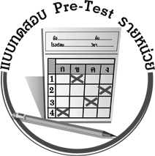
แบบทดสอบก่อนเรียน (Pre - Test)
ได้คะแนน
_________
คะแนน

ชื่อ ______________________ นามสกุล________________ เลขที่________ ชั้น ______

1. ให้นักเรียนเขียนเครื่องหมาย ✓ ลงใน หน้าข้อที่ถูกต้อง (5 คะแนน)
1) 10 – 5 ≠ 6 เป็นสมการ ไม่เป็นสมการ
2) 8 + 6 = 14 เป็นสมการ ไม่เป็นสมการ
3) ม – 9 = 12 ตัวไม่ทราบค่าคือ ม ตัวไม่ทราบค่า คือ 2
4) 18  3 = 6 สมการที่เป็นจริง สมการที่เป็นเท็จ
5) 20  5 = 25 สมการที่เป็นจริง สมการที่เป็นเท็จ
2. ให้นักเรียนตอบคำถามต่อไปนี้ (7 คะแนน)
1) 5 เท่าของจำนวนหนึ่ง เมื่อบวกกับ 5 จะมีค่าเท่ากับ 100 จำนวนนั้นเป็นเท่าใด
ตอบ จำนวนนั้น คือ ______________________________________________________
2) คำตอบของสมการ ก  30 = 5 เป็นเท่าใด
ตอบ คำตอบของสมการนี้ คือ _______________________________________________
3) นิชาซื้อข้าวสาร 3 ถุง ราคาถุงละ 200 บาท และซื้อน้ำผลไม้ 4 กล่อง ต้องใช้เงินซื้อรวมกัน 1,000 บาท น้ำผลไม้ราคากล่องละกี่บาท
4) ฝ้ายมีเงินเป็น ของนุ่น ถ้าฝ้ายมีเงิน 1,500 บาท นุ่นมีเงินกี่บาท
ตอบ ____________________________________________________________________
5) จากแบบรูปของจำนวนต่อไปนี้
5, 6, 8, 11, 15, จำนวนใน คือจำนวนใด
ตอบ จำนวนใน คือ ______________________________________________________
6) จากแบบรูปของจำนวนต่อไปนี้
1, 4, 9, 16, ... จำนวนที่ 20 คือจำนวนใด
ตอบ จำนวนที่ ๒๐ คือ ____________________________________________________
7) ถ้าวางก้อนอิฐเรียงซ้อนกันดังในภาพต่อไปนี้

1 ชั้น 2 ชั้น 3 ชั้น 4 ชั้น
ถ้าวางก้อนอิฐเรียงซ้อนกัน 6 ชั้น ต้องใช้ก้อนอิฐกี่ก้อน
ตอบ ____________________________________________________________________
3. ให้นักเรียนแก้สมการ ใช้สมการในการหาคำตอบ (8 คะแนน)
1) ปัจจุบันป้าอายุมากกว่าหลาน 25 ปี อีก 5 ปีข้างหน้า ป้าจะมีอายุ 45 ปี ปัจจุบันหลานมีอายุเท่าไร
วิธีทำ ____________________________________________________________________
_________________________________________________________________________
_________________________________________________________________________
_________________________________________________________________________
_________________________________________________________________________
_________________________________________________________________________
_________________________________________________________________________
_________________________________________________________________________
_________________________________________________________________________
_________________________________________________________________________
_________________________________________________________________________

2) 5 เท่าของจำนวนหนึ่ง มากกว่า 210 อยู่ 350 จงหาจำนวนนั้น
วิธีทำ ____________________________________________________________________
_________________________________________________________________________
_________________________________________________________________________
_________________________________________________________________________
_________________________________________________________________________
_________________________________________________________________________
_________________________________________________________________________
_________________________________________________________________________
_________________________________________________________________________
_________________________________________________________________________
_________________________________________________________________________

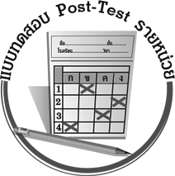
แบบทดสอบหลังเรียน (Post - Test)
ได้คะแนน
_________
คะแนน

ชื่อ ____________________นามสกุล________________ เลขที่________ ชั้น ________

1. ให้นักเรียนเขียนเครื่องหมาย ✓ ลงใน หน้าข้อที่ถูกต้อง (5 คะแนน)
1) 8 + 6 = 14 เป็นสมการ ไม่เป็นสมการ
2) 10 – 5 ≠ 6 เป็นสมการ ไม่เป็นสมการ
3) 18  3 = 6 สมการที่เป็นจริง สมการที่เป็นเท็จ
4) 20  5 = 25 สมการที่เป็นจริง สมการที่เป็นเท็จ
5) ม – 9 = 12 ตัวไม่ทราบค่าคือ ม ตัวไม่ทราบค่า คือ 2
2. ให้นักเรียนตอบคำถามต่อไปนี้ (7 คะแนน)
1) คำตอบของสมการ ก  30 = 5 เป็นเท่าใด
ตอบ คำตอบของสมการนี้ คือ _______________________________________________
2) 5 เท่าของจำนวนจำนวนหนึ่ง เมื่อบวกกับ 5 จะมีค่าเท่ากับ 100 จำนวนนั้นเป็นเท่าใด
ตอบ จำนวนนั้น คือ ______________________________________________________
3
4
3) ฝ้ายมีเงินเป็น ของนุ่น ถ้าฝ้ายมีเงิน 1,500 บาท นุ่นมีเงินกี่บาท
ตอบ _____________________________________________________________________
4) นิชาซื้อข้าวสาร 3 ถุง ราคาถุงละ 200 บาท และซื้อน้ำผลไม้ 4 กล่อง ต้องใช้เงินซื้อรวมกัน 1,000 บาท น้ำผลไม้ราคากล่องละกี่บาท
ตอบ _____________________________________________________________________
5) ถ้าวางก้อนอิฐเรียงซ้อนกันดังในภาพต่อไปนี้

1 ชั้น 2 ชั้น 3 ชั้น 4 ชั้น
ถ้าวางก้อนอิฐเรียงซ้อนกัน 6 ชั้น ต้องใช้ก้อนอิฐกี่ก้อน
ตอบ _____________________________________________________________________
6) จากแบบรูปของจำนวนต่อไปนี้
5, 6, 8, 11, 15, จำนวนใน คือจำนวนใด
ตอบ จำนวนใน คือ ____________________________________________________
7) จากแบบรูปของจำนวนต่อไปนี้
1, 4, 9, 16, ... จำนวนที่ 20 คือจำนวนใด
ตอบ จำนวนที่ ๒๐ คือ ____________________________________________________
3. ให้นักเรียนใช้สมการในการหาคำตอบ (8 คะแนน)
1) 5 เท่าของจำนวนหนึ่ง มากกว่า 210 อยู่ 350 จงหาจำนวนนั้น
วิธีทำ ____________________________________________________________________
_________________________________________________________________________
_________________________________________________________________________
_________________________________________________________________________
_________________________________________________________________________
_________________________________________________________________________
_________________________________________________________________________
_________________________________________________________________________
_________________________________________________________________________
_________________________________________________________________________
_________________________________________________________________________

2) ปัจจุบันป้าอายุมากกว่าหลาน 25 ปี อีก 5 ปีข้างหน้า ป้าจะมีอายุ 45 ปี ปัจจุบันหลานมีอายุเท่าไร
วิธีทำ ____________________________________________________________________
_________________________________________________________________________
_________________________________________________________________________
_________________________________________________________________________
_________________________________________________________________________
_________________________________________________________________________
_________________________________________________________________________
_________________________________________________________________________
_________________________________________________________________________
_________________________________________________________________________
_________________________________________________________________________

(2 × จ) + จ
2
3 × จ
2
3 × จ
2
3 × จ
3
30
3
(2 × จ) + จ
2

เฉลยแบบทดสอบก่อนเรียน (Pre-Test)

1. 1) ไม่เป็นสมการ 2) เป็นสมการ
3) ตัวไม่ทราบค่า คือ ม 4) สมการที่เป็นจริง
5) สมการที่เป็นเท็จ
2. 1) ตอบ จำนวนนั้น คือ ๑๙
2) ตอบ คำตอบของสมการนี้ คือ ๑๕๐
3) ตอบ น้ำผลไม้ราคากล่องละ ๑๐๐ บาท
4) ตอบ นุ่นมีเงิน ๒,๐๐๐ บาท
5) ตอบ จำนวนใน คือ ๒๐
6) ตอบ จำนวนที่ ๒๐ คือ ๔๐๐
7) ตอบ ต้องใช้ก้อนอิฐ ๒๑ ก้อน
3. 1) วิธีทำ สมมุติให้ปัจจุบันหลานมีอายุ ก ปี
อีก 5 ปีข้างหน้า ป้าจะมีอายุ 45 ปี
ดังนั้น ปัจจุบัน ป้ามีอายุ 45 – 5 = 40 ปี
ปัจจุบันป้าอายุมากกว่าหลาน 25 ปี
เขียนเป็นสมการได้ ก + 25 = 40
นำ 25 ลบจำนวนทั้งสองข้างของเครื่องหมายเท่ากับของสมการ
จะได้ ก + 25 – 25 = 40 – 25
ก = 15
ตอบ ปัจจุบันหลานมีอายุ ๑๕ ปี
2) วิธีทำ สมมุติให้จำนวนนั้น คือ a
5 เท่าของจำนวนหนึ่ง คือ 5  a = 5a
5 เท่าของจำนวนหนึ่ง มากกว่า 210 คือ 5a – 210
เขียนเป็นสมการได้ 5a – 210 = 350
นำ 210 บวกจำนวนทั้งสองข้างของสมการ
จะได้ 5a – 210 + 210 = 350 + 210
5a = 560
นำ 5 หารจำนวนทั้งสองข้างของเครื่องหมายเท่ากับของสมการ
จะได้ =
5a
5
560
5
a = 112
ตอบ จำนวนนั้น คือ ๑๑๒

เฉลยแบบทดสอบหลังเรียน (Post-Test)

1. 1) เป็นสมการ 2) ไม่เป็นสมการ
3) สมการที่เป็นจริง 4) สมการที่เป็นเท็จ
5) ตัวไม่ทราบค่า คือ ม
2. 1) ตอบ คำตอบของสมการนี้ คือ ๑๕๐
2) ตอบ จำนวนนั้น คือ ๑๙
3) ตอบ นุ่นมีเงิน ๒,๐๐๐ บาท
4) ตอบ น้ำผลไม้ราคากล่องละ ๑๐๐ บาท
5) ตอบ ต้องใช้ก้อนอิฐ ๒๑ ก้อน
6) ตอบ จำนวนใน คือ ๒๐
7) ตอบ จำนนที่ ๒๐ คือ ๔๐๐
3. 1) วิธีทำ สมมุติให้จำนวนนั้น คือ a
5 เท่าของจำนวนหนึ่ง คือ 5  a = 5a
5 เท่าของจำนวนหนึ่ง มากกว่า 210 คือ 5a – 210
เขียนเป็นสมการได้ 5a – 210 = 350
นำ 210 บวกจำนวนทั้งสองข้างของเครื่องหมายเท่ากับของสมการ
จะได้ 5a – 210 + 210 = 350 + 210
5a = 560
นำ 5 หารจำนวนทั้งสองข้างของเครื่องหมายเท่ากับของสมการ
จะได้ =
5a
5
560
5
a = 112
ตอบ จำนวนนั้น คือ ๑๑๒

2) วิธีทำ สมมุติให้ปัจจุบันหลานมีอายุ ก ปี
อีก 5 ปีข้างหน้า ป้าจะมีอายุ 45 ปี
ดังนั้น ปัจจุบัน ป้ามีอายุ 45 – 5 = 40 ปี
ปัจจุบันป้าอายุมากกว่าหลาน 25 ปี
เขียนเป็นสมการได้ ก + 25 = 40
นำ 25 ลบจำนวนทั้งสองข้างของเครื่องหมายเท่ากับของสมการ
จะได้ ก + 25 – 25 = 40 – 25
ก = 15
ตอบ ปัจจุบันหลานมีอายุ ๑๕ ปี

แบบบันทึกสรุปผลการเรียนรู้สำหรับผู้เรียน

ชื่อ-นามสกุล...................................... เลขที่ ............................................ ชั้น ..................................
วันที่ ................................................ เดือน ........................................................... พ.ศ. ..................
คำชี้แจง ให้นักเรียนบันทึกสรุปผลการเรียนรู้จากหน่วยการเรียนรู้นี้
นักเรียนมีความรู้สึกอย่างไร หลังจากที่เรียนหน่วยการเรียนรู้นี้แล้ว
......................................................................................................................
นักเรียนยังไม่เข้าใจเรื่องใด อีกบ้างที่เกี่ยวกับหน่วยการเรียนรู้นี้ ซึ่งต้องการให้ครูอธิบายเพิ่มเติม
.....................................................................................................................................................................
นักเรียนได้รับความรู้เรื่องใดบ้างจากหน่วยการเรียนรู้นี้
............................................................................................................................................................
....................................................




หน่วยการเรียนรู้ที่ ……. ….......................................................................................

นักเรียนจะสามารถนำความรู้ ความเข้าใจจากหน่วยการเรียนรู้นี้ไปใช้ประโยชน์ในชีวิตประจำวันได้อย่างไรบ้าง
............................................................................................................................................................................................................................
นักเรียนได้ทำกิจกรรมอะไรบ้างในหน่วยการเรียนรู้นี้
................................................................................................................................................................................................................

ผลงานที่นักเรียนชอบและต้องการคัดเลือกเป็นผลงานดีเด่นจากหน่วย
การเรียนรู้นี้คือผลงานใดบ้าง
เพราะอะไร.....................................
..............................................................................................................

หมายเหตุ ให้ครูสำเนาแบบบันทึกนี้เพื่อให้นักเรียนบันทึกทุกหน่วยการเรียนรู้
1. ครูสามารถนำแบบบันทึกนี้ไปใช้เป็นหลักฐานและข้อมูลเพื่อปรับปรุง และพัฒนากระบวนการเรียนรู้ของผู้เรียน
2. ครูสามารถนำแบบบันทึกนี้ไปใช้ประกอบการทำวิจัยในชั้นเรียนเพื่อเป็นผลงานประกอบการเลื่อนวิทยฐานะได้
1. ครูสามารถนำแบบบันทึกนี้ไปใช้เป็นหลักฐานและข้อมูลเพื่อปรับปรุง และพัฒนากระบวนการเรียนรู้ของผู้เรียน
2. ครูสามารถนำแบบบันทึกนี้ไปใช้ประกอบการทำวิจัยในชั้นเรียนเพื่อเป็นผลงานประกอบการเลื่อนวิทยฐานะได้

